# 附件3 新版校园网上网认证系统使用说明

**一、用户上网登录认证方法**

1. 在浏览器中输入非校园网内的URL（如http://www.baidu.com），即可自动出现如下认证界面：

界面一：PC机认证界面

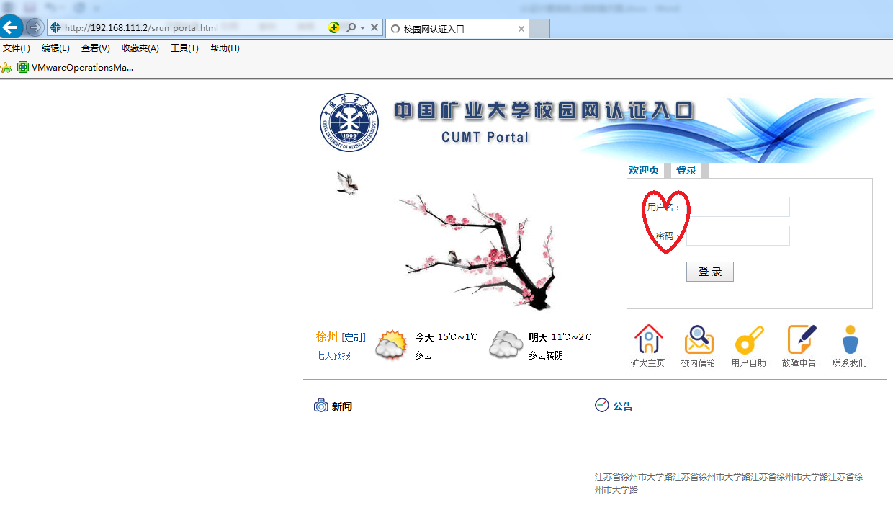

界面二：移动端认证界面

苹果手机：

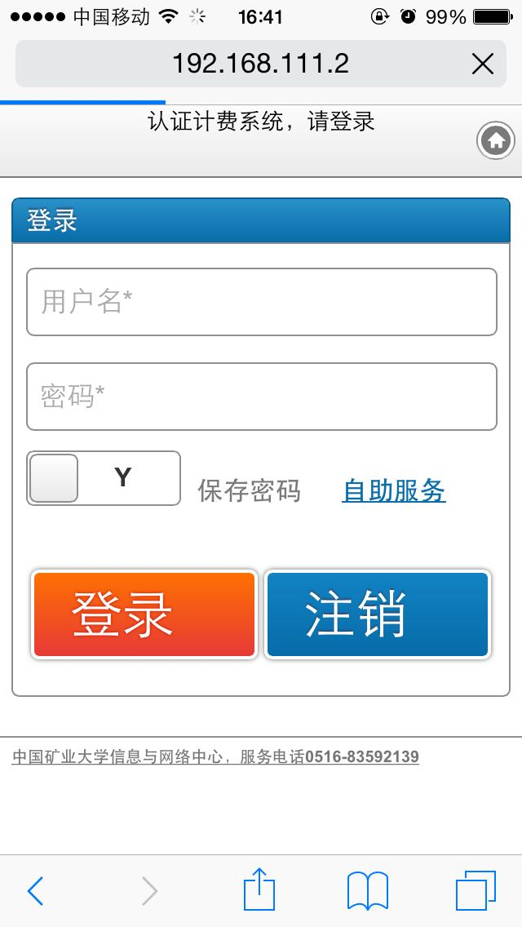

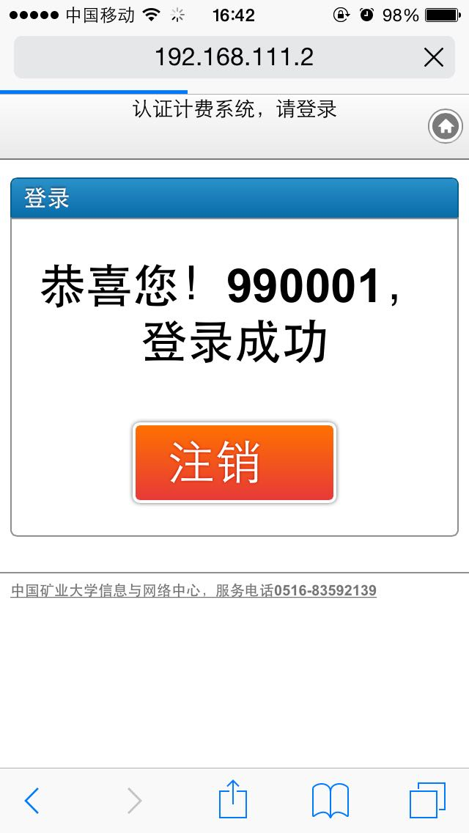

Android手机：

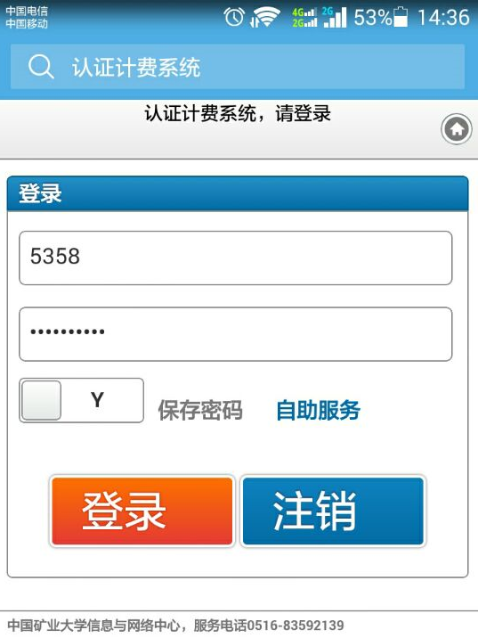

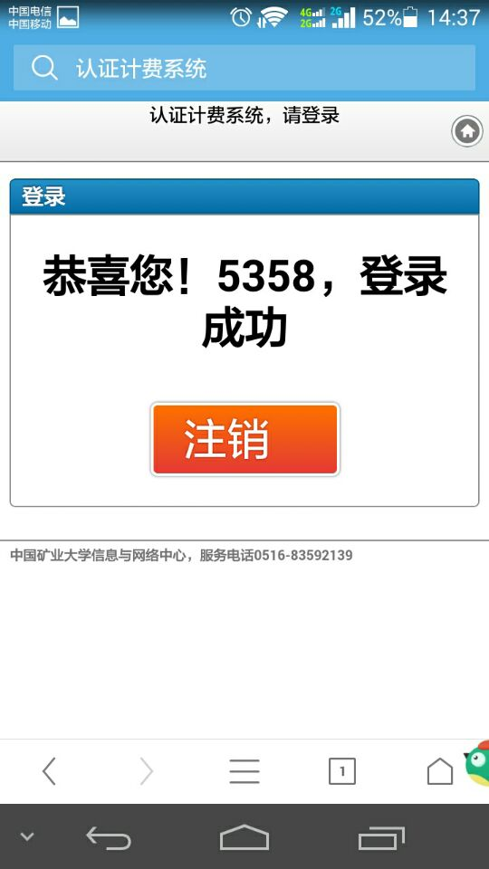

1. 输入账号和密码即可登录
2. 常见报错信息说明

* 用户名密码错误提示:

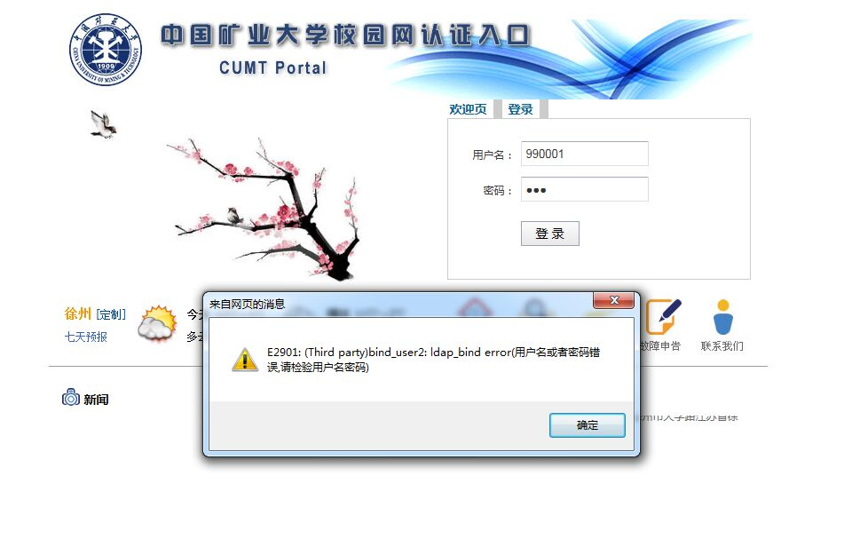

* 在线数已满(最多三个)提示:

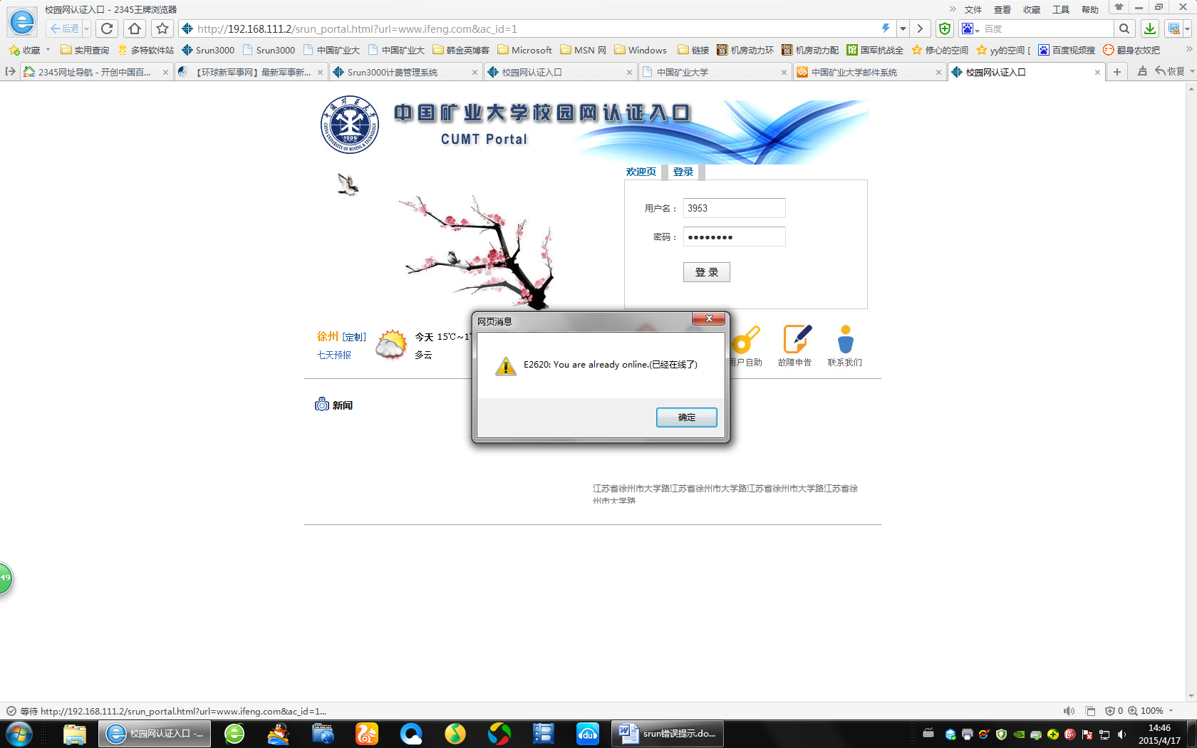

二、使用用户自助系统

1、用户自助系统的登录

登录方式一：用户登录认证界面（http://192.168.111.2/srun_portal.html）点击用户自助链接。

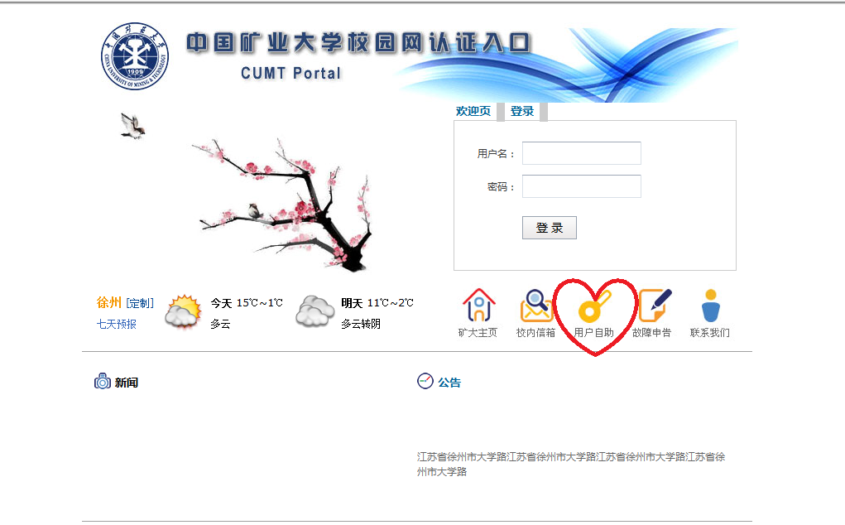

登录方式二：网络中心网站（http://nist.cumt.edu.cn）“网络服务”--“帐户服务”--“校园网账户用户自助“

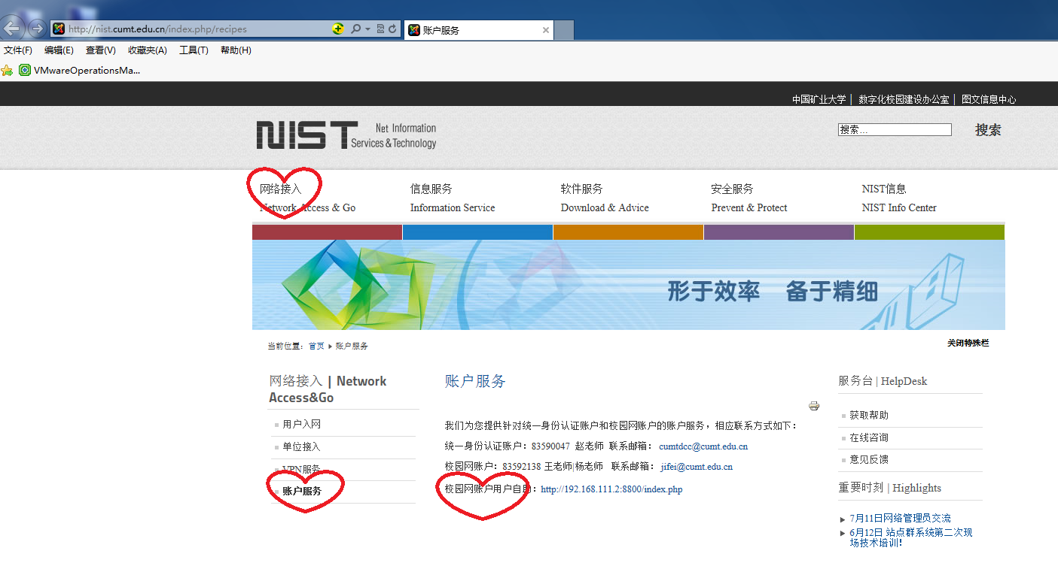

登录方式三：数字化校园网站（http://dcc.cumt.edu.cn）“网络服务”进入网络中心网站，其余步骤见登录方式二。

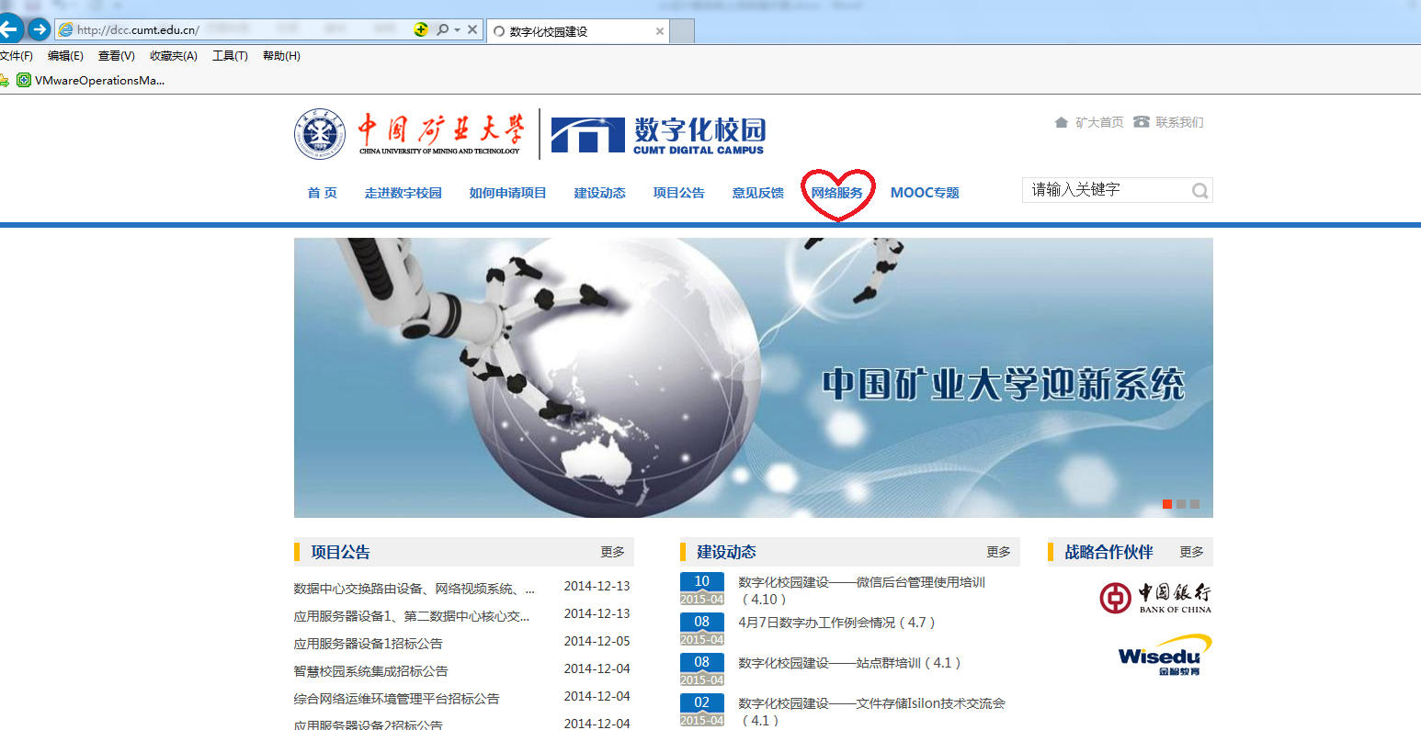

1. 用户自助显示本账号详细资料

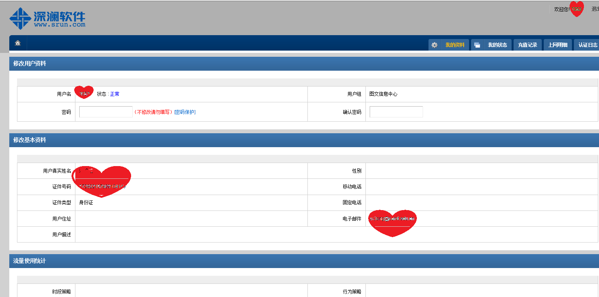

1. 显示在线数及离线

